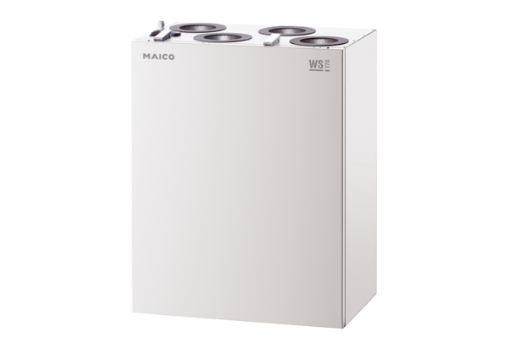Központi szellőztető készülék WS 170 KBLCsomagolási egység: 1 darabVálaszték: K
Termékszám: 0095.0088Gyártó: MAICO

